高性能铜铝复合排的制备及界面研究
廖文俊^{,2}，刘新宽³，王宇鑫¹
（1同济大学材料科学与工程学院，200092; 2上海电气集团股份有限公司中央研究院，200070；3上海理工大学材料科学与工程学院，200093）

摘要：采用液态铝和固态铜结合的铸轧方式制备了铜铝复合排，复合界面达冶金结合，具有优异的力学性能和导电性能，整体拉伸强度为98MPa，电阻率为0.0216Ωmm2/m。研究了退火温度及热循环次数对复合排界面结合强度的影响，并用SEM，XRD和金相显微镜等分析了铜铝复合排界面结构和复合机理，为今后大规模生产提供了基础。
关键词：铜铝复合排; 界面强度;过渡层;复合机理
Study on preparation and interface of high-performance
Cu-Al composite row
Wenjun Liao^{1, 2}, Xinkuan Liu³, Yuxin Wang¹
(¹School of Materials Science and Engineering, Tongji University, Shanghai 200092,²Shanghai Electric Group Co., Ltd. Central Academe, Shanghai 200070, ³School of Materials Science and Engineering, University of Shanghai for Science and Technology, Shanghai, 200093)

Abstract: Cu-Al composite row was produced by cast-rolling technique of liquid Al and solid Cu, metallurgical bonding interface was achieved. The composite row shows excellent mechanical property and conductivity: overall tensile strength of 102MPa, resistance rate of 0.0216Ωmm2/m. The annealing temperature and thermal cycling times influencing on the interfacial strength were researched. The microstructure of interface and the composite mechanism was analyzed by SEM, XRD and Metallurgical microscope. The results provided the basis for mass production in future.

Keywords: Cu-Al composite row; Interfacial strength; Transition layer; Composite mechanism

1. 前言
我国为了节省铜资源，目前已开发了铜包铝线缆、铜铝复合排等铜基复合材料，取得了显著的效益^{[1,2]}。铜基复合材料是一类品种较多、用途较广的金属复合材料，可替代铜材广泛应用于电力、电器、汽车等领域。铜铝复合排采取了铜包铝的结构，不仅具有较高的导电性能，还具有较高的机械性能，它兼有铝的成本低、重量轻、有较低的接触电阻等特点，载流能力大，接近电工铜排，因此用于替代电工铜排具有广阔的市场前景^{[3-5]}。铜铝复合汇流排主要应用在母线干线系统，高、低压成套开关设备和控制设备之中。
铜铝复合排的主要制备方法有包覆焊接法、轧制压接法、静液挤压法和连铸连轧直接成型法。国内目前采用包覆焊接法和轧制压接法生产铜包铝排，这两种工艺方法铜铝之间是固相结合，结合强度不高，铜铝之间容易出现分层，且均属于成品二次加工，成本高。国外一般采用的是静液挤压技术，利用高静水压力和大加工变形率作用实现铜铝之间的固相结合，变形均匀，但不能连续生产，生产效率较低。国内外学者对铜铝复合排的结合机理进行了一些研究，以此来指导铜铝复合排的制备工艺^{[6-9]}。本文在实验室采用铸轧直接成型法制备了铜铝复合排，铜铝复合达到了冶金结合，具有良好的力学性能，并研究了铜铝复合排界面结合机理。
2. 实验方法
采用连铸连轧工艺制备出铜铝复合排，其力学性能测试采用ZWICK公司生产的50KN万能材料试验机，退火处理采用的设备为SRJK-3-12管式电阻炉，铜铝复合排的电阻率测量采用直流电桥法，电流取100A和200A；载流密度测量采用上海电缆研究所标准Q/SJ 48-2007测量方法。采用SEM、XRD和金相显微镜观察形貌和结构。
3. 实验结果与讨论
3.1 铜铝复合排的制备
本文采用固液结合制备铜铝复合排，区别于包覆焊接法、轧制压接法和静液挤压法等固固结合方式，具有较高的铜铝界面结合强度。其制备过程先将将铜管在脱脂剂中进行脱脂处理，并用HCl溶液酸洗除去表面的氧化层。将铜管预热至420℃，铝熔化保温至680-750℃，通过密闭流槽浇铸到铜管内，冷却铸锭；然后在惰性气体保护下，将加热后的铜铝复合铸锭进行轧制，经过初轧、精轧和整型，制成铜铝复合排。
表1 不同生产工艺比较表
Table 1 Comparison of different production processes
_{评价项目}^{工艺方法} | 包覆焊接法 | 轧制压接法 | 静液挤压法 | 连铸连钆直接成型法
工艺程序 | 铝排包覆铜带、氩弧焊接、拉伸、退火 | 在铝板上下宽面压接铜带、轧制、退火 | 将铜管和铝棒制成复合坯、用高静水压力和大加工变形率作用进行润滑挤压。 | 铜、铝固液熔合形成复合铸锭，在惰性气体保护下连续轧制成形
界面复合方式 | 固相结合 | 固相结合 | 固相结合 | 固液结合
性 能 | 界面结合强度低，由于工艺复杂，只能做小规格的铜包铝排。 | 界面结合强度低，铜层薄，载流量小，铜带压接在铝板上下两宽面上，两窄边无铜层,性能不佳。 | 铜铝之间结合均匀，但工艺程序繁琐，不易连续生产。 | 铜铝之间形成一定厚度复合层,实现原子间结合,达到“冶金结合”。载流量较高
生产效率 | 属于成品二次加工，生产效率低 |  | 生产效率较低，设备昂贵,投资大 | 成品率高，适合工业化批量生产
3.2退火温度对铜铝复合排界面结合强度的影响
由于铝的线收缩系数大于铜的线收缩系数，在冷却过程中铜／铝复合界面将产生很大的应力，当界面结合强度不足时，将导致铜铝结合面开裂。因此评价复合材料界面结合的好坏非常重要。但是到目前为止，还没有测量铜铝复合排界面结合强度的标准方法。本文采用剪切法研究复合界面强度，实验原理如图1所示。强度测试采用德国ZIWICK公司生产的Z-50型拉伸机，试样强度计算公式：UTS=Fmax/S，Fmax为拉伸过程中最大力，单位为N，S为试样的结合面积，单位为mm²。
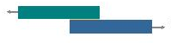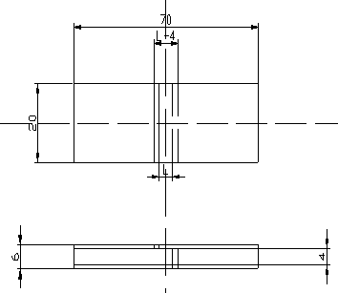
图1剪切法界面强度测量方法及零件图
Fig.1 shearing method schematic diagram of interface strength testing
铜铝复合排在使用过程中，不可避免地要进行成形，如冲孔，弯曲以及剪切等操作，有时复合排的铜层由于塑性在排成形过程中被耗尽，会出现撕裂。为此需要对复合排进行退火处理，以达到去除应力，回复塑性，增加结合强度的目的。本文研究了铜铝复合排在不同温度进行退火对复合排界面结合强度的影响。将试样分别进行了温度为100、200、280、300、330、360、400、500℃×1h的退火。退火所采用的设备为SRJK-3-12管式电阻炉。图2示出了不同温度处理复合排界面结合强度的变化。
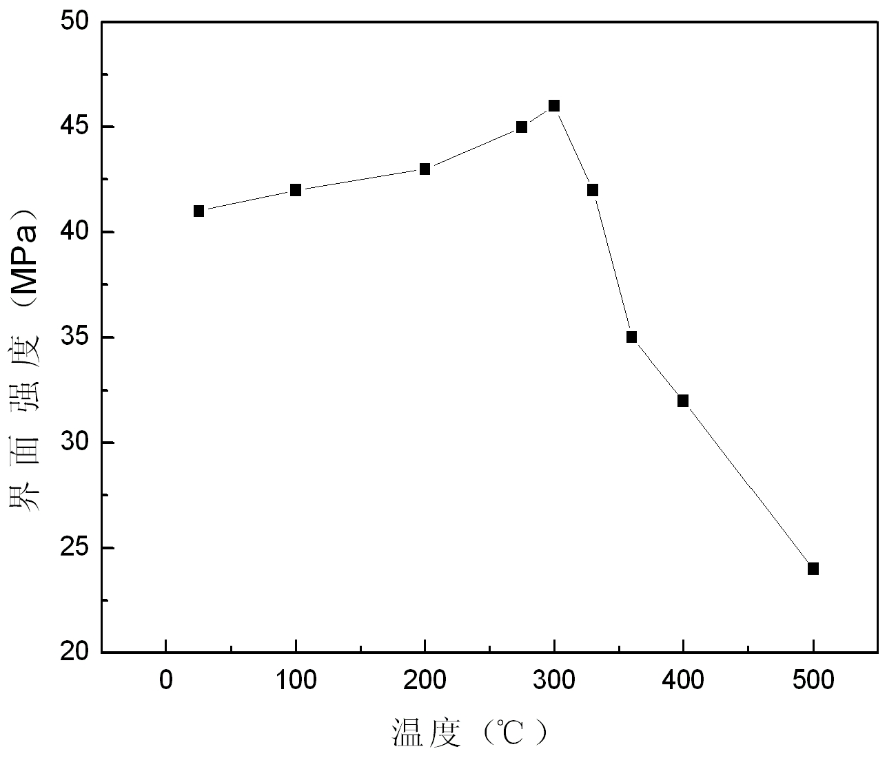
图2 退火温度对界面强度的影响
Fig.2 annealing temperature effect on
interfacial strength
从图中可以看出，经过300℃×1h退火，材料的结合强度最高，达到46MMPa。退火温度超过300℃，材料的结合强度明显降低，选择的退火温度应该在300℃以下。其原因是在高温退火时，由于在铜铝界面上扩散生成中间化合物，脆性的中间化合物降低了界面强度。图3（a）为300℃退火后的复合排界面SEM微观形貌，图3（b）为400℃退火后的SEM照片，很显然，经400℃退火后形成了较厚的过渡层，生成的中间化合物也大大增加，在界面形成了较大的应力，铜侧出现了碎裂层，导致其结合强度下降。
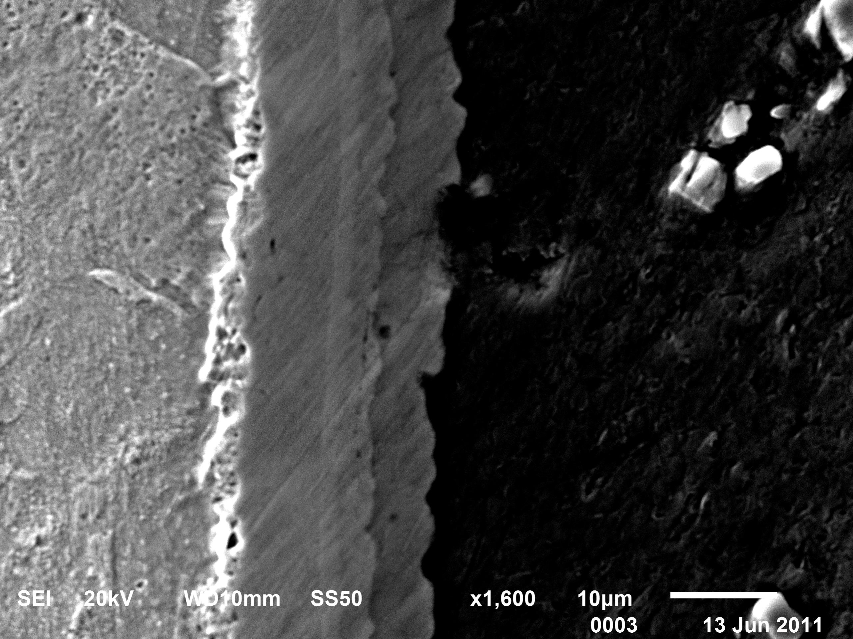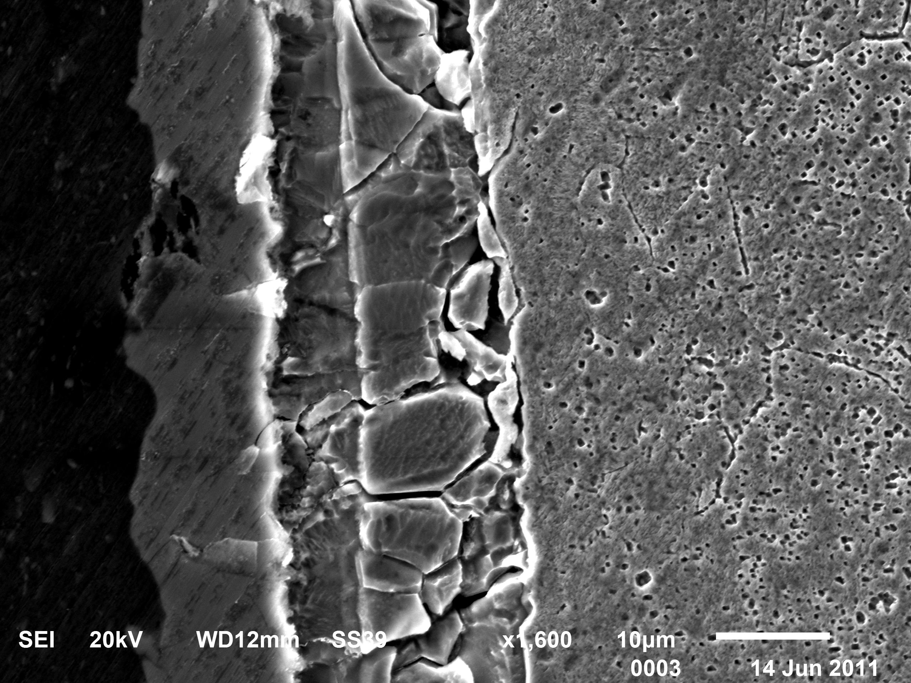
Cu
Al
Cu
Al
Ⅰ
Ⅱ
Ⅲ
Ⅳ
图3(a) 300℃退火后的界面形貌 图3(b) 400℃退火后的界面形貌
Fig.3 interface microstructure after annealing at 300℃ and 400℃
3.3热循环对铜铝复合排界面强度的影响
铜铝复合排在使用过程中会发热，由于铜和铝的热膨胀系数不同，因此复合排温度的变化将会在铜和铝界面上产生热应力，有可能对复合排界面产生损伤。为了研究复合排在长时间多次使用后界面结合强度的变化，将试样进行300℃×1h退火，重复50次该过程进行冷热循环，测试连续循环后界面结合强度变化。结果发现，测试试样经过50 次300℃×1h的冷热循环后界面结合强度反而有所增强，从46MPa提高到52MPa，说明一定温度下的热循环过程可使复合排界面的残余应力得到释放，增强冶金界面结合, 使得复合排在实际应用中始终保持较好的结合强度。
3.4 铜铝复合排界面结构及复合机理分析
研究铜铝复合过程的机理，主要包括铜与铝的界面反应和相互扩散过程，以及决定铜铝界面达到“冶金结合”的熔合结合和扩散结合过程，为获得高界面强度的铜铝复合材料提供理论指导。
在铸造条件下，铜与铝的结合是通过结合面附近物质的相互作用及随后扩散形成的界面来实现的，结合强度取决于这个界面的质量、厚度和组成。其中，界面质量是指其连续性和完整性。在本工艺制备的铜铝复合排中，浇注前铜板在自制混合熔剂的保护下，避免了表面的氧化和污染，从而使铜和铝具有形成完整界面的结合条件，从而保证界面的结合强度。液态铝与固态铜接触时，固态铜表面发生界面反应以及铜和铝原子的相互扩散，并在两种金属中形成扩散层，在界面上还形成金属间化合物。复合界面的冶金结合是通过界面层上固体的局部熔化和原子扩散的物理冶金过程实现的^{[5,6]}。
从Al-CU合金二元相图来看，铜既能与铝形成固溶体，也与铝形成化合物。图3为通过直接浇注成型的铜铝汇流排的SEM组织。图3(a)为铜铝结合面的SEM微观形貌，从中可以清晰的看出铜铝界面的扩散层共分为4层，经过测量，得到扩散层总宽度大约为20μm。主要包括：1)富铜区(区域I)；2)界面过渡区(区域II)；3)富铝凝固区(区域III和IV)。扩散层的形成，是因为在铜/铝固-液复合时，高温的铝液使铜表面发生熔化，铝向铜中发生了明显扩散，形成富铜区。在此过程中，铝与铜发生反应，生成金属间化合物，形成过渡层。靠近铝侧，由铝和金属间化合物形成富铝凝固区。过渡层铜铝含量的变化曲线如图4所示，很明显看到铝向铜中的扩散过程。
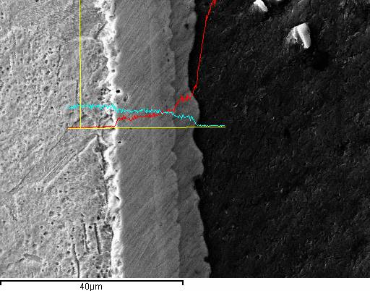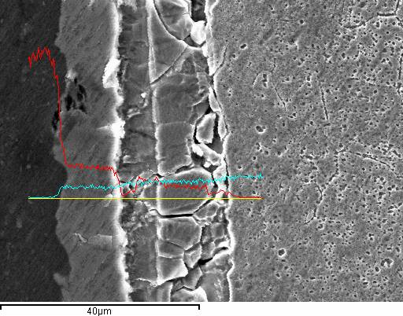
Cu
Al
图4 过渡层Cu/Al含量的变化曲线（a.300℃退火;b.400℃退火）
Fig.4 Cu/Al content curve of transition layer(a.300℃ annealing;
b.400℃ annealing)
为确定扩散界面的生成相，取试样的断口表面(铜侧)进行x射线衍射分析，结果如图5所示。从图中可以判断出，在铜铝结合面上存在铜铝金属间化合物相Al₂Cu、Cu₉Al₄和CuAl，其它相则分辨不出。
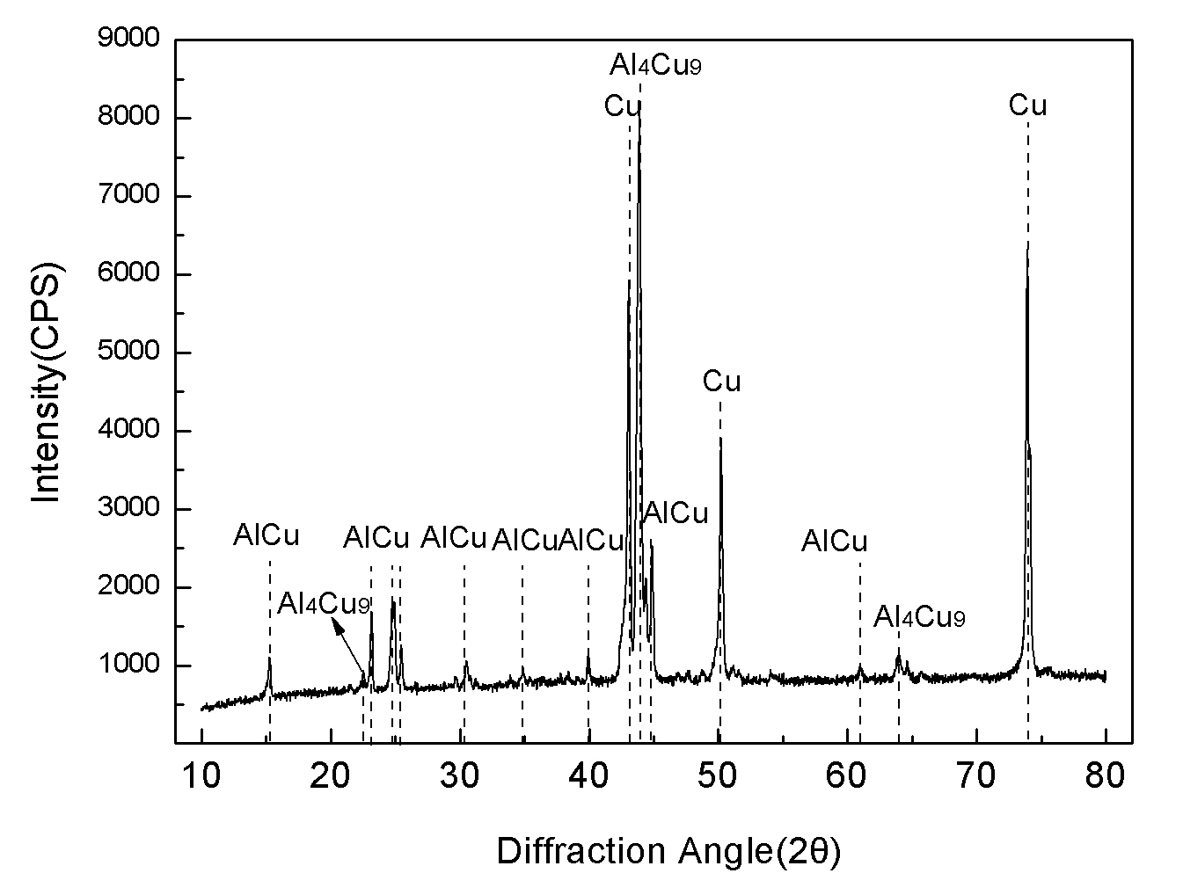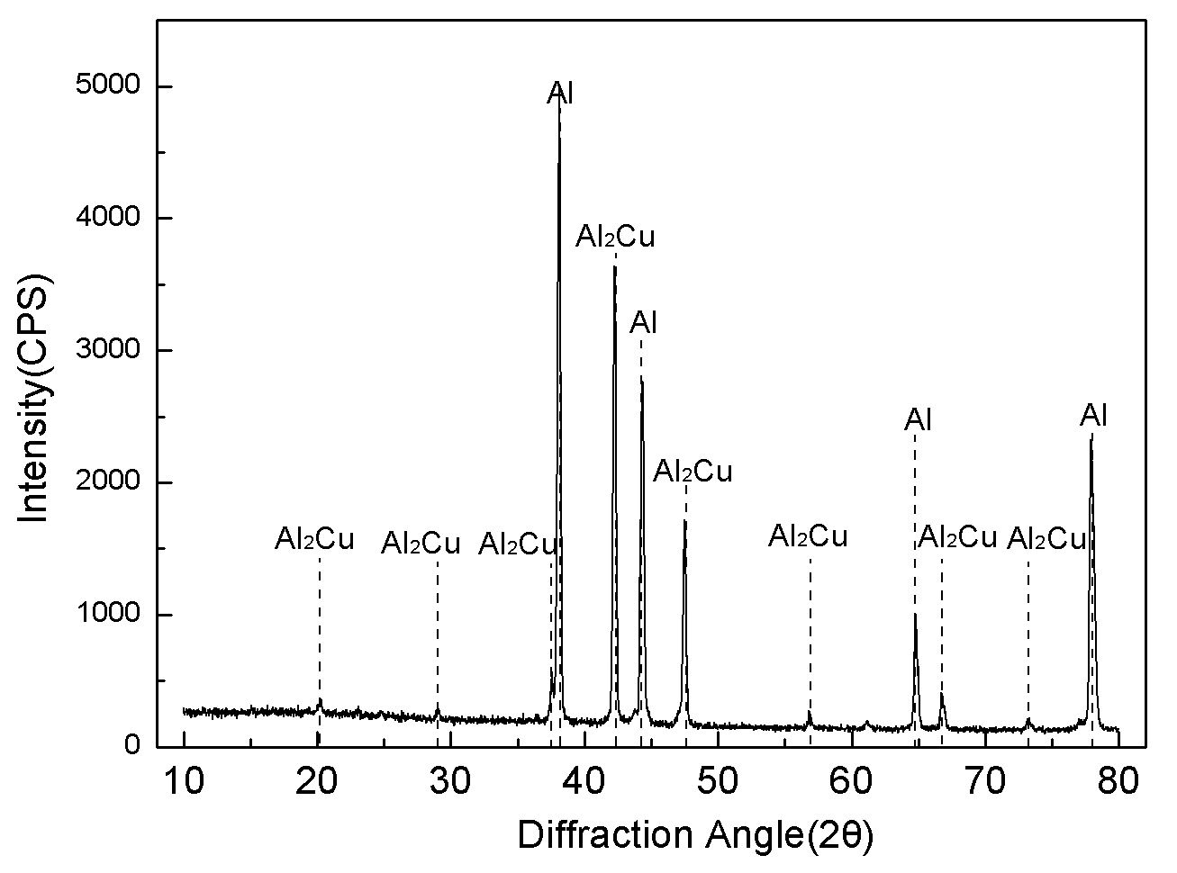
图5铜铝复合排界面的XRD衍射图谱（300℃退火）
Fig. 5 XRD patterns of the Cu-Al composite row（300℃ annealing）
铜铝层之间出现中间化合物还可以从硬度上反映。图6为打完硬度后铜铝汇流排铜铝结合界面扩散层的金相照片，从图中菱形压痕可以看出，扩散层处硬度值显著升高。通过测量，得到最大硬度值为661HV，而且在过渡层不同位置，硬度值不同，显示出中间化合物的变化。
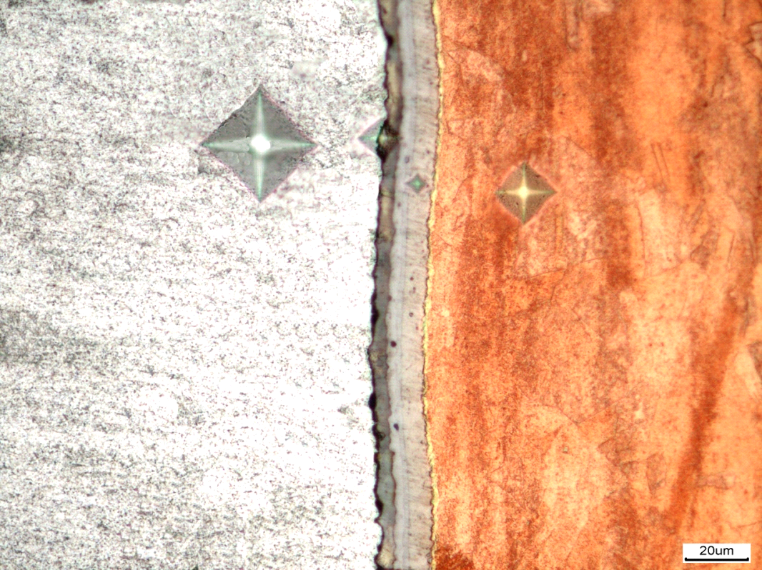
30.3HV0.025(Al); 181HV0.025; 661HV0.025; 91.0HV0.025（Cu）
图6 复合排界面金相显微及硬度
Fig.6Microstructure and hardness of composite row transition layer
由于在铜铝复合排界面上生成了脆性的中间化合物层，因此在外力作用下，脆性的中间化合物首先断裂，中间化合物层决定了铜铝结合强度的大小，因此如何控制好过渡层中间化合物的相的多少对提高铜铝复合排的界面强度至关重要，在较低温度下热处理后生成适当的过渡层使得铜铝达到冶金结合，能提高界面结合强度。如果过渡层生成过多的中间化合物将使界面脆性增加，应力集中，反而降低结合强度。图7是铜铝复合排从界面撕裂后的截面图。从图中可以看出，断裂主要是发生在中间化合物上，在断面两边的铜层和铝层都残留部分的中间化合物。
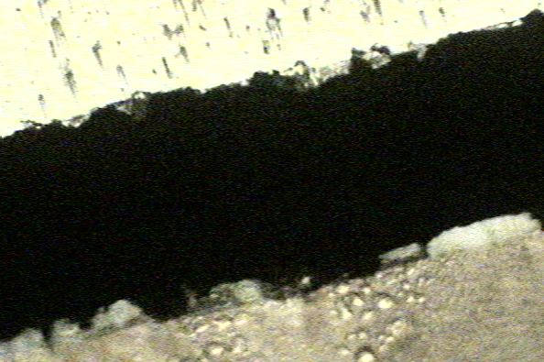
图7 铜铝复合排撕裂界面图
Fig. 7 Tearing interface microstructure of Cu-Al composite row
按照以往研究经验，铜铝扩散层厚度随铝液浇注温度呈抛物线规律增长，其抛物线参数K则取决于铝液浇注温度^{[10,11]}。可见，正确设定和准确控制铝液的浇注温度，对控制过渡层的厚度非常重要。根据A1-Cu二元合金相图，扩散层由γ2(CuAl₂)、富铝的a-固溶体以及δ相组成。扩散区无论产生哪种晶格类型的铜／铝金属间化合物，都在铜侧出现硬度高峰区，如图6，使脆性增大。因此，应通过调整铜管预热温度、浇注温度和热处理温度等工艺参数来控制铝原子向结合面的扩散量^{[12]}。
3.5 铜铝复合排导电性和力学性能
采用ZWICK公司生产的50KN万能材料试验机。经测量，铜铝复合排的拉伸强度为98MPa，弹性模量为1.5GPa，延伸率达38％。载流密度测量采用上海电缆研究所标准Q/SJ 48-2007测量方法，试样温升70℃时施加的电流即为载流密度。测量得到的铜铝复合排电阻率为0.0216Ωmm2/m，载流密度为750A。

4 结论
（1）采用液态铝和固态铜结合的铸轧方式制备出达到冶金结合的铜铝复合排, 具有优异的力学性能和导电性能，其整体拉伸强度为92MPa，电阻率为0.0216Ωmm²/m，载流密度为750A。
（2）研究了退火温度和热循环次数对铜铝复合界面结合强度的影响，300℃时1h的热处理其结合强度最高，多次热循环后不降低复合排界面结合强度。
（3）通过SEM，XRD和金相显微镜等研究了铜铝复合界面结合的微观形貌和组织成分，从而对界面复合机理进行了分析。

参考文献
[1] H.L. Wang, Th. Wagner, G. Eska. An aluminium heat switch made from cold-pressed Cu/Al composite[J]. Physica B. 2000, 284-288 : 2024-2025
[2]H.Dyja, S.Mróz, A.Milenin. Theoretical and experimental analysis of the rolling process of bimetallic rods Cu-steel and Cu-Al[J]. Journal of Materials Processing Technology, 2004, 153-154: 100-107.
[3] M. Braunovic, N. Aleksandrov. Effect of electrical current in bimetallic aluminum-copper joint[J]．IEEE Trans. 1993, 10: 261-268．
[4] C.D. Yang, W. Li. Study on mechanical behavior and electronic structures of Al–Cu intermetallic compounds based on first-principles calculations[J]. Solid State Communications. 2001,151: 1270-1274.
[5] Won-Bae Lee, Kuek-Saeng Bang, Seung-Boo Jung. Effects of intermetallic compound on the electrical and mechanical properties of friction welded Cu/Al bimetallic joints during annealing[J]. Journal of Alloys and Compounds. 2005, 390: 212–219
[6] 王小红，唐荻，许荣昌等. 铝-铜轧制复合工艺及界面结合机理[J].有色金属. 2007,59(1):21-24.
Wang Xiaohong，TANG Di，XU Rongchang,et al. Al-Cu Compound and Bonding Mechanism by Rolling Process[J]. Nonferrous Metals. 2007,59(1):21-24.
[7] 张红安，陈刚. 铜／铝复合材料的固一液复合法制备及其界面结合机理[J].中国有色金属学报.2008,18(3):414-420.
ZHANG Hongan, CHEN Gang. Fabrication of Cu/AI compound materials by solid-liquid bonding method and interface bonding mechanism[J]. The Chinese Journal of Nonferrous Metals.2008, 18(3):414-420.
[8]C.J. Hang, C.Q. Wang, M. Mayer. Growth behavior of Cu/Al intermetallic compounds and cracks in copper ball bonds during isothermal aging[J]. Microelectronics Reliability.2008,48: 416–424.
[9]M. Divandari, A.R. Vahid Golpayegani. Study of Al/Cu rich phases formed in A356 alloy by inserting Cu wire in pattern in LFC process. Materials and Design.2009,30:3279–3285.
[10] Tanaka Y, Kajihara M, Watanabe Y. Growth behavior of compound layers during reactive diffusion between solid Cu and liquid Al [J]. Materials Science and Engineering A.2007, 445: 355–363.
[11] Tanaka Y, Kajihara M. Numerical analysis for migration of interface between liquid and solid phases during reactive diffusion in the binary Cu–Al system [J]. Materials Science and Engineering A. 2007,459:101–110.
[12] X.J. Liu, I. Ohnuma, R. Kainuma, K.et.al. Phase equilibria in the Cu-rich portion of the Cu–Al binary system[J]. Journal of Alloys and Compounds. 1998, 264: 201–208.

廖文俊（1980—）：男，同济大学博士研究生，主要从事金属功能材料研究.E-mail:liaowenjun@126.com; 项目来源：上海市科技启明星计划(10QB1400800)，上海市科委研发公共服务平台建设专项08DZ2201300.

